Міністерство освіти і науки України  
Національний технічний університет України

«Київський політехнічний інститут ім. І. Сікорського»

Кафедра інженерії програмного забезпечення в енергетиці

Лабораторна робота № 5

з курсу: «*Основи Веб-програмування*»

**Виконав:**  
студент 2-го курсу,  
групи ТВ-32

Козаченко Олександр Вікторович

Посилання на GitHub репозиторій: <https://github.com/KURYO3/PW5TB-32_Kozachenko_Oleksandr_Viktorovych>

**Перевірив:**

Недашківський О.Л.

Київ 2024/2025

**Завдання 1:**

Створіть Веб калькулятор для порівняння надійності одноколової та двоколової систем електропередачі та розрахунку збитків від перерв електропостачання у разі застосування однотрансформаторної ГТП у складі:

1. Порівняти надійність одноколової та двоколової систем електропередачі.
2. Розрахувати збитки від перерв електропостачання у разі застосування однотрансформаторної ГПП.

**Короткий теоретичний матеріал:**

Надійність електропостачальних систем (ЕПС) є ключовою вимогою, що полягає у здатності системи виконувати свої функції, зберігаючи експлуатаційні показники в межах нормативних документів. Ця надійність досягається завдяки ретельному вибору електричних апаратів, силових трансформаторів та кабельно-провідникової продукції, відповідності навантажень номінальним значенням елементів, а також застосуванню структурного резервування, автоматики та релейного захисту. Оцінка надійності ЕПС здійснюється двома взаємопов'язаними підходами: практичним, що ґрунтується на вимогах ПУЕ, та теоретичним, який є його основою.

Відмова в системі означає втрату робочої здатності елементів, що може бути повною або частковою, раптовою чи поступовою, а також мати різне походження (конструктивне, технологічне, експлуатаційне). Відновлення, навпаки, є процесом підвищення робочої здатності через ремонт або заміну обладнання. Основним теоретичним показником надійності є ймовірність безвідмовної роботи за певний час, тоді як практичні показники включають частоту відмов, частоту ремонтів, середню тривалість відновлення та тривалість планового ремонту. Лінії електропередачі (ЛЕП) вважаються найменш надійними елементами, відповідаючи за більшість вимкнень, причини яких варіюються від грозових перекриттів до механічних пошкоджень. Кабельні лінії, трансформатори та вимикачі також мають свої типові причини відмов, пов'язані з ізоляцією, контактами, приводами та зовнішніми впливами.

Аналітичний метод розрахунку надійності базується на припущенні, що відмови є найпростішим потоком подій. У цьому контексті розрізняють послідовне та паралельне з'єднання елементів: послідовне означає, що відмова одного елемента призводить до відмови всієї системи, тоді як паралельне з'єднання дозволяє системі функціонувати навіть при виході з ладу одного елемента. Важливими є також коефіцієнти аварійного та планового простоїв, що відображають ймовірність перебування системи в цих станах. Нарешті, збитки від перерв електропостачання оцінюються залежно від раптовості, тривалості та глибини перерви, враховуючи питомі збитки від аварійного та планового недовідпущень електроенергії.

**Виконання:**

**Калькулятор 1:**

Отримуємо значення параметрів від користувача та запишемо їх у змінні:

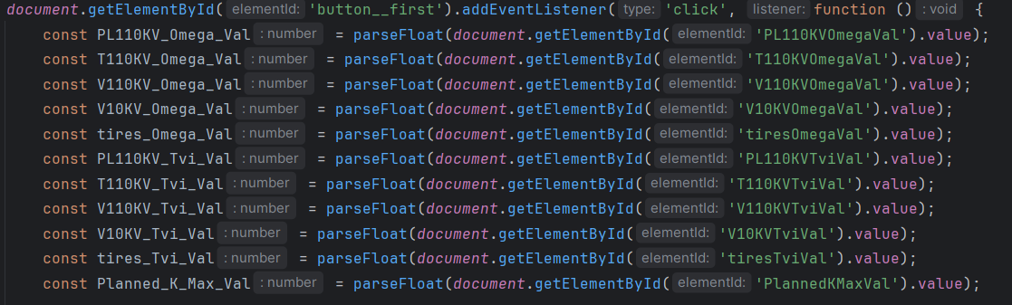

Далі за формулами розрахуємо всі необхідні значення:  
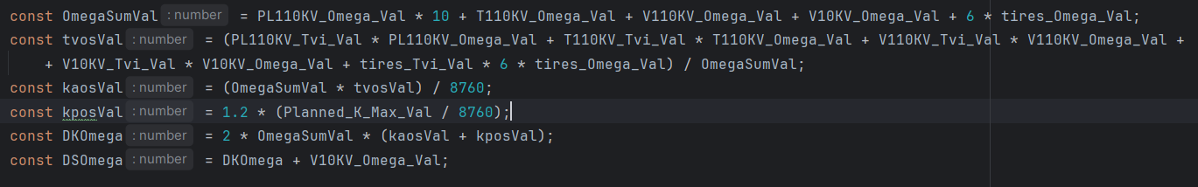

Після цього виведемо результати обрахунків:

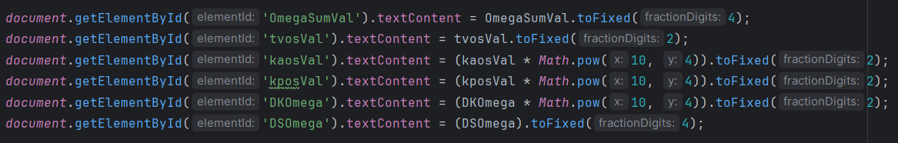

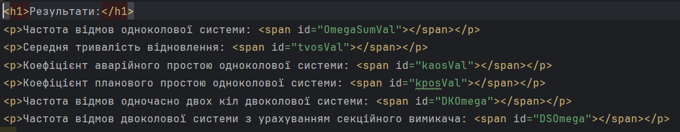

**Результати виконання:**

Результати перевірки на контрольному прикладі:

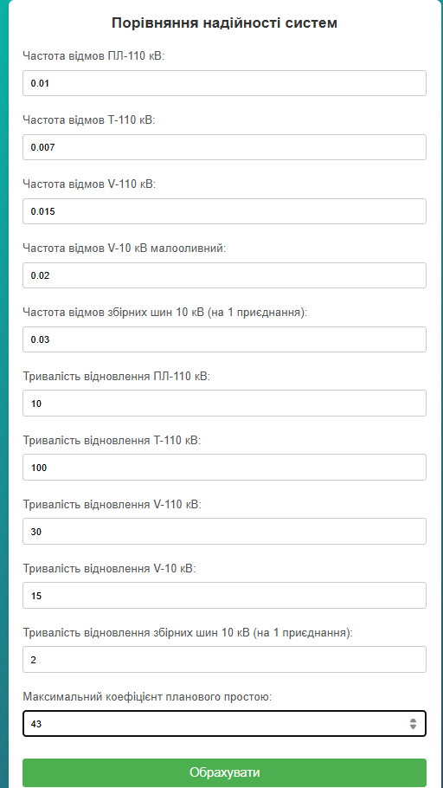

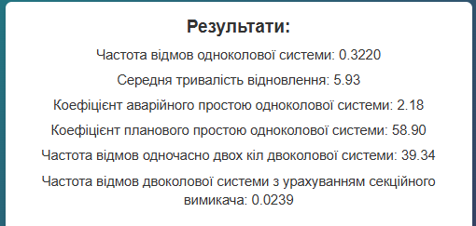

**Калькулятор 2:**

Отримуємо значення параметрів від користувача та запишемо їх у змінні:

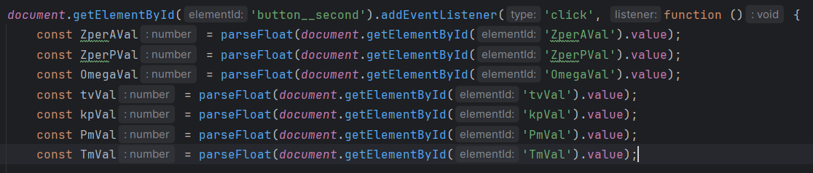

Далі за формулами розрахуємо всі необхідні значення:  
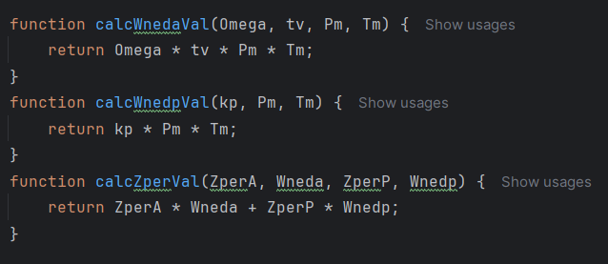

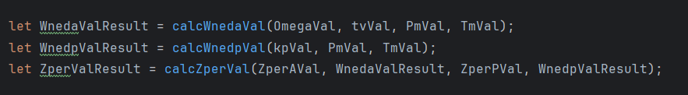

Після цього виведемо результати обрахунків:

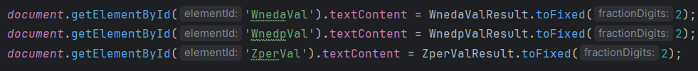

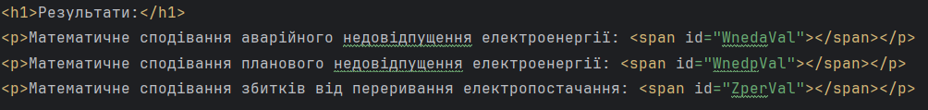

**Результати виконання:**

Результати перевірки на контрольному прикладі:

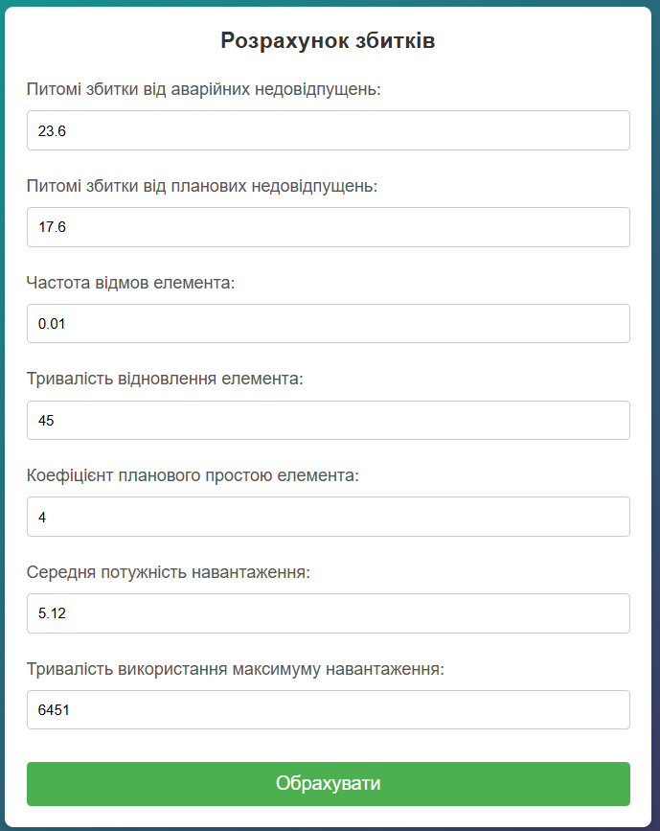

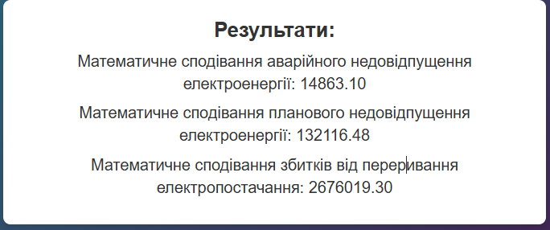

**Висновок:**

В даній практичній роботі за допомогою HTML, JavaScript та CSS були написані веб калькулятори для порівняння надійності одноколової та двоколової систем електропередачі та розрахунку збитків від перерв електропостачання у разі застосування однотрансформаторної ГТП. Всі обрахунки проводились в JavaScript, за допомогою HTML розміщувались кнопки та поля для вводу, а CSS відповідає за оформлення веб калькуляторів.